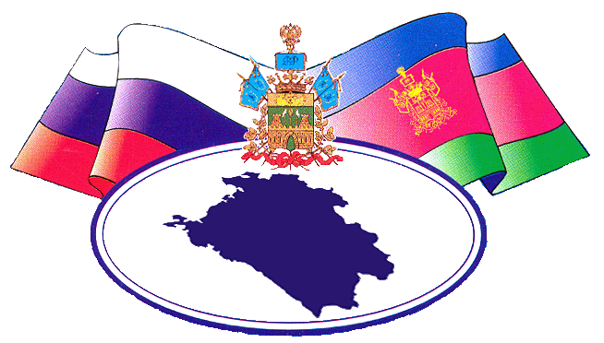
ГОСУДАРСТВЕННАЯ ИТОГОВАЯ
АТТЕСТАЦИЯ

ПОДРОБНУЮ ИНФОРМАЦИЮ о ГИА-11
(ЕГЭ, ИТОГОВОЕ СОЧИНЕНИЕ)

МОЖНО УЗНАТЬ ПО ТЕЛЕФОНАМ
МИНИСТЕРСТВА ОБРАЗОВАНИЯ, НАУКИ И МОЛОДЁЖНОЙ ПОЛИТИКИ КРАСНОДАРСКОГО КРАЯ

Телефоны: 8 (918) 189-99-02; 8 (861) 236-45-77
Дни работы: ежедневно, кроме субботы и воскресенья
Часы работы: с 9.00 до 18.00(в дни проведения экзаменов с 8.00 до 21.00)

ПОДРОБНУЮ ИНФОРМАЦИЮ о ГИА-9
(ОГЭ, устное собеседование)

МОЖНО УЗНАТЬ ПО ТЕЛЕФОНАМ
МИНИСТЕРСТВА ОБРАЗОВАНИЯ, НАУКИ И МОЛОДЁЖНОЙ ПОЛИТИКИ КРАСНОДАРСКОГО КРАЯ

Телефоны: 8 (928) 42-42-658
Дни работы: ежедневно, кроме субботы и воскресенья
Часы работы: с 9.00 до 18.00 (в дни проведения экзаменов с 8.00 до 21.00)
ГОСУДАРСТВЕННАЯ ИТОГОВАЯ
АТТЕСТАЦИЯ

ПОДРОБНУЮ ИНФОРМАЦИЮ о ГИА-11 и ГИА-9
МОЖНО УЗНАТЬ

Координатор по ГИА в лицее Никитина Оксана Викторовна
тел.: 8-86137-5-19-69

Муниципальный координатор ГИА-11 Медякова Таис Михайловна тел.: 8-86137-3-72-77

Муниципальный координатор ГИА-9 Коваленко Мария Александровна тел.: 8-86137-3-72-77

